А секрет достаточно прост: чтобы ваш ребенок заснул, создайте ему те условия, которые вы желали бы для себя — приглушенное освещение, тихая музыка…

Кроме того, ***испокон веков существовало универсальное «снотворное» средство для детей и взрослых — это колыбельные песни.***

Пойте своим детям, хотя бы до трех лет, когда они укладываются спать, и продолжайте петь им еще в течение пяти минут после засыпания:

***Месяц над нашею крышею светит,***

***Вечер стоит у двора.***

***Маленьким птичкам и маленьким деткам***

***Спать наступила пора.***

***Завтра проснешься, и ясное солнце***

***Снова взойдет над тобой.***

***Спи, мой воробышек, спи, мой сыночек,***

***Спи, мой звоночек родной.***

***Спи, моя крошка, мой птенчик пригожий,***

***Баюшки, баю-баю.***

***Пусть никакая печаль не тревожит***

***Детскую душу твою.***

***Ты не увидишь ни горя, ни муки,***

***Доли не встретишь лихой.***

***Спи, мой воробышек, спи, мой сыночек,***

***Спи, мой звоночек родной.***

***Спи, мой малыш, вырастай на просторе,***

***Быстро промчатся года.***

***Смелым орленком на ясные зори***

***Ты улетишь из гнезда.***

***Ясное небо, высокое солнце***

***Будут всегда над тобой.***

***Спи, мой воробышек, спи, мой сыночек,***

***Спи, мой звоночек родной.***



Берегите своих детей,  
Их за шалости не ругайте.  
Зло своих неудачных дней  
никогда на них не срывайте.  
Не сердитесь на них всерьез,  
Даже если они провинились,  
Ничего нет дороже слез,  
Что с ресничек родных скатились.

Если валит усталость с ног  
совладать с нею нету мочи..  
Ну а к Вам подойдет сынок  
или руки протянет дочка.  
Обнимите покрепче их,  
Детской ласкою дорожите -  
это счастье! короткий миг  
быть счастливыми поспешите!!!

Ведь растают как снег весной,  
Промелькнут дни златые эти  
И покинут очаг родной  
Повзрослевшие Ваши дети.  
Перелистывая альбом  
с фотографиями детства,  
С грустью вспомните о былом  
О тех днях, когда были вместе.

Как же будете Вы хотеть  
в это время опять вернуться  
Чтоб им маленьким песню спеть,  
Щечки нежной губами коснуться.  
И пока в доме детский смех,  
От игрушек некуда деться,  
Вы на свете счастливей всех,  
Берегите ж, пожалуйста, детство!!!

**БУ «Цивильский ЦСОН»**

**Минтруда Чувашии**

**Мамина колыбельная**

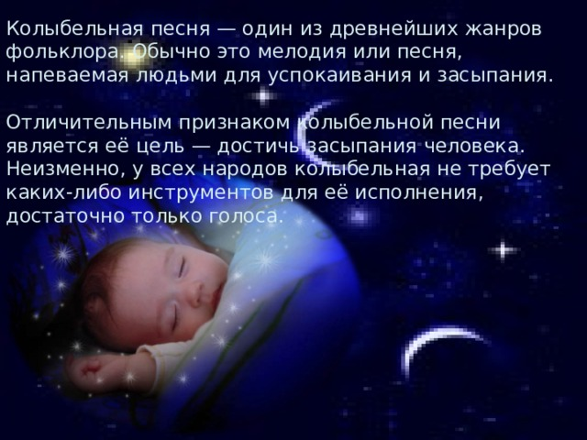

**2023 г**

***Давно, очень давно родились***

***колыбельные песни.***

Колыбельная песня выбирает нас самая первая. Это ниточка из взрослого мира в мир ребенка:

- когда мамы поют колыбельные песни, дети быстрее засыпают;

- ребенку становится спокойнее, и ему снятся хорошие сны;

- ребенок быстрее забывает свои беды, когда его укладывают спать с лаской, именно ласка передается с колыбельной песней, пусть ребенок еще не слышит, но чувствует любовь, ласку, нежность мамы;

- дети, которым поют в детстве песни, вырастают более нежными и добрыми.

***От того, какие песни пела ребенку мать, и пела ли она их вообще, зависит характер маленького человека, его физическое здоровье, степень развития. Слушая колыбельные песни, малыш защищает свою психику от стрессов и эмоциональной неустойчивости.***

Поэтому для крохи колыбельная — не только способ успокоиться и крепко заснуть, но и показатель того, что все в порядке: ***мамочка рядом и очень любит его!!!***

Кроме того, последние исследования показали, что с помощью певучих колыбельных у ребенка постепенно формируется фонетическая карта языка, он лучше воспринимает и запоминает эмоционально окрашенные слова и фразы, а значит, раньше начнет разговаривать.

Со временем значение колыбельной меняется. Для годовалого ребеночка она становится важной частью вечернего ритуала. Ее черед наступает после купания и кормления. В этом возрасте нежная песня нужна малышу даже больше, чем сказка. Ему легче воспринимать мелодичные истории.

Малыш еще не знает языка, не понимает слов, но слушая колыбельную, он успокаивается, затихает, засыпает. ***Это первая в его жизни музыка. Она воспринимается малышом с магической силой, потому что исходит от самого родного, самого дорогого человека-матери!!!***

Ритм колыбельной песни, обычно соотнесенный с ритмом дыхания и сердцебиения матери и ребенка, играет важную роль в их душевом единении. При такой внутренней настройке слова образы песни проникают в глубину души маленького существа.

Через колыбельную у ребенка формируется потребность в художественном слове, музыке. Постепенно привыкая к повторяющимся интонациям, ребенок начинает различать отдельные слова, что помогает ему овладеть речью, понимать ее содержание. ***С колыбельной песней ребенок получает первые представления об окружающем мире: животных, птицах, предметах.***

***Исследования последних лет показали, что колыбельные песни снимают тревожность, возбуждение, действуют на ребенка успокаивающе***.

Этому способствуют плавная мелодия, ритмическое сочетание слова и движения (легкое покачивание, но не тряска!).

***Колыбельная песня несет в себе свет и тепло, является оберегом для малыша.***

На Востоке, о плохом человеке говорят: «Ему мать не пела колыбельных песен…»

***Во время исполнения колыбельной своему ребенку мама рассказывает о настоящем и придумывает для него прекрасное будущее…***

***В колыбельных песнях утверждается высшая ценность занимаемого ребенком места, потому что для полноценного психического развития ребенку важно утвердиться в том, что место, занимаемое его «Я» в этом мире — самое хорошее, его мама — самая лучшая, а дом — самый родной!!!*** Кроме осознания собственного «Я» колыбельная песня знакомит ребенка с пространством окружающего мира.

«Малыш заснул!» — сколько облегчения часто слышится в таких словах. Для домашних это время, когда появляется возможность заняться какими-то срочными и нужными делами, а для молодой мамы — немного отдохнуть.

Однако каждая мать по своему опыту знает, как порой бывает нелегко уложить ребенка спать. Что только не делается для этого! Какие только изощренные манипуляции не придумываются родителями для того, чтобы «усыпить» свое чадо.